**Тема урока: «Площади поверхностей призмы, пирамиды, усеченной пирамиды»**

**Цели и задачи урока**

**Учебная цель –** закрепить и систематизировать пройденный материал;

-ввести понятия площади поверхности призмы, площади поверхности пирамиды, площади поверхности усеченной пирамиды;

**Воспитательная цель** -прививать любовь к знаниям;

- воспитывать ответственность и активность;

**Развивающая цель** – сформировать навыки использования знаний при решении задач.

**Тип урока -**комбинированный.

**Оформление –** плакаты, геометрические фигуры, цветные фишки, линейка, таблица, раздаточный материал.

**Ход урока**

**Организационный момент -** Приветствие с учениками группы, проверка готовности аудитории к уроку, росписи в бегунке.

I. **Устная работа**

1.Среди изображенных тел выберите те, которые являются призмами.

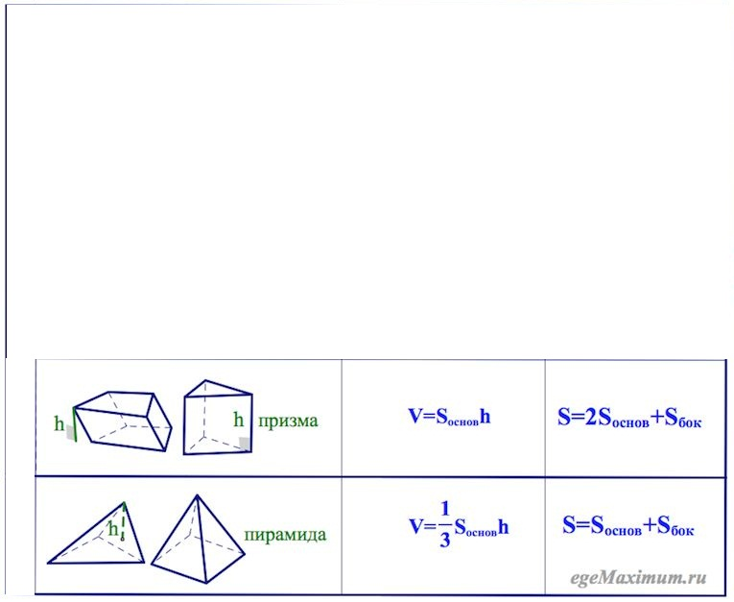

2. Назовите для призмы: вершины

основания

боковые ребра

боковые грани

противоположные грани

диагонали призмы

диагональные сечения

3.Среди изображенных тел выберите те, которые являются пирамидами.

4. Назовите для пирамиды: основание пирамиды

высоту

апофему

диагональные сечения

|  |  |  |  |  |  |
| --- | --- | --- | --- | --- | --- |
| № | Наименование многогранника | В | Р | Г | Эйлерова характеристика  ( В-Р+Г) |
| 1 | 4-хугольная призма |  |  |  |  |
| 2 | 4-хугольная пирамида |  |  |  |  |
| 3 | 3-угольная пирамида |  |  |  |  |
| 4 |  |  |  |  |  |
| 5 | n-угольная призма |  |  |  |  |
| 6 | n-угольная пирамида |  |  |  |  |
|  |  |  |  |  |  |

В- число вершин многогранника,

Р- число ребер многогранника,

Г- число граней многогранника.

Нами изучаются многогранники, Эйлерова характеристика которых равна 2.

Это равенство верно для произвольного выпуклого многогранника

(доказано Л.Эйлером в 1752 г.)

**Вопросы для проверки знаний формул :**

1. Напишите формулу для вычисления объема призмы.
2. По какой формуле вычисляется объем пирамиды?
3. По какой формуле вычисляется объем цилиндра?
4. По какой формуле вычисляется объем конуса?
5. Напишите формулу для вычисления объема усеченной пирамиды.

**II. Проверка знаний пройденного материала (путем решения задач с многогранниками и телами вращения).**

1.Образующая конуса равна 6см и наклонена к плоскости основания под углом в 300 . Найдите объем конуса. (Ответ: V=9см3 )

2. Прямоугольный параллелепипед имеет три измерения a=5см, в=8см, с=10см.

Найдите диагональ параллелепипеда. (Ответ: d= cм)

3.Площадь основания правильной четырехугольной пирамиды равна 144см2. Все боковые ребра равны 9см. Найдите объем пирамиды. (Ответ: V=144cм3)

4. Шар радиус которого 5дм, пересечен плоскостью на расстоянии 3дм от центра.

Найдите площадь сечения. (Ответ: Sсеч. = 16 дм2)

**III. Объяснение нового материала.**

**«Площади поверхностей призмы, пирамиды, усеченной прамиды»**

Площадь полной поверхности призмы равна сумме площадей ее боковой поверхности и площадей ее оснований, т.е. S.п.п=Sб.п +2Sосн

**Теорема.** Площадь боковой поверхности прямой призмы равна произведению периметра основания на высоту, т.е. на длину бокового ребра.

S.б.п=PH

где Р- периметр основания, H – высота призмы.

Доказательство:

**Теорема.** Площадь боковой поверхности призмы равна произведению периметра перпендикулярного сечения на длину бокового ребра .

S.б.п=PсечH

Площадь полной поверхности пирамиды равна сумме площадей ее боковой поверхности и площади основания. S.п.п=Sб.п +Sосн

**Теорема.** Площадь боковой поверхности правильной пирамиды равна произведению полупериметра основания на апофему, т.е.

S.б.п=P,

где Р – периметр основания, а - апофема пирамиды.

Доказательство:

**Теорема.** Площадь боковой поверхности правильной усеченной пирамиды равна произведению полусуммы периметров основания на апофему, т.е.

S.б.п=(аn+bn),

где an, bn – периметры основания, а - апофема.

**IV.Закрепление нового материала.**

**Выберите правильный ответ из числа предложенных.**

1.Чему равна площадь полной поверхности куба с ребром 6см?

А)36см2 ;б)144см2; в)216см2; г) 144см2.

2.Чему равна площадь боковой поверхности правильной четырехугольной призмы, если ее высота h, сторона основания ?

А) hа; б) 4аh; в) 42h; г) 4(а+h).

3.Прямоугольный параллелепипед имеет три измерения, равные а=5см; в=8см; h=10cм.

Какова площадь его полной поверхности?

А) 400см2; б) 160см2; в) 280см2; г) 340см2.

4.Чему равна апофема правильной четырехугольной пирамиды со стороной основания  и высотой h?

А) =; б) =; в) .

5.Чему равна высота правильной шестиугольной пирамиды со стороной основания и боковым ребром ?

А) h=; б) h=; в) h=.

**Задача1**.Образующая конуса равна 6см и наклонена к плоскости основания под углом в 300 . Найдите объем конуса.

**Задача2.** Прямоугольный параллелепипед имеет три измерения a=5см, в=8см, с=10см.

Найдите диагональ параллелепипеда.

**Задача3.** Площадь основания правильной четырехугольной пирамиды равна 144см2. Все боковые ребра равны 9см. Найдите объем пирамиды.

**Задач4**. Шар радиус которого 5дм, пересечен плоскостью на расстоянии 3дм от центра.Найдите площадь сечения.

**V. Домашнее задание:**Доказать теорему. Решить задачи:

Дано:SABCD-пирамида, Дано: SABCD-пирамида,

АВСD-ромб, ABCD-ромб,

АВ=BD, PABCD=16, АС=6, BD=8,

SO(ABC), SO=1. SO(ABC), SO=1.

Найти: Sб.п.-? Найти: Sп.п-?

**VI. Подведение итогов урока.**